Ulm, 6. Juni 2016
PAPALAPUB: Fair Fashion aus Süddeutschland
„Bewusste Mode, die verdammt gut aussieht und bezahlbar ist“
Mit der Idee, moderne Fair Fashion zu bezahlbaren Preisen zu bieten, gründete Sebastian Locher (23) im Jahr 2013 das Modelabel PAPALAPUB. Während er anfangs noch Freunde und Verwandte ausstattete, betreibt er heute gemeinsam mit seinem Geschäftspartner Thomas Ghebrezghiher (26) erfolgreich einen eigenen Onlineshop und ist in Modehäusern von Schmid gelistet. Die Shirts, Sweatshirts, Jacken und Accessoires von PAPALAPUB bestehen entweder zu 100 Prozent aus Biobaumwolle oder aus recycelten PET-Flaschen und entsprechen geltenden Fair Trade-Bestimmungen hinsichtlich gerechter Entlohnung. Dabei sind die Produzenten, mit denen PAPALAPUB zusammenarbeitet, beispielsweise nach GOTS (Global Organic Textile Standard) und Oeko-Tex zertifiziert. Darüber hinaus spinnen die beiden den „grünen Faden“ noch weiter: Sämtliche Geschäftsprozesse, bis hin zur Verpackung aus recycelbarer Pappe und Lieferung per DHL GoGreen, entsprechen einem verantwortungsbewussten Umgang mit natürlichen Ressourcen. Ihr Geschäftsmodell basiert derzeit auf einer gesunden Refinanzierung, sprich: Der Umsatz kommt zu 100 Prozent der nächsten Produktion zugute, wobei bisher insgesamt rund 1.000 Teile über die reale und virtuelle Ladentheke gingen. „Unsere Designs richten sich nach aktuellen Trends der Modeindustrie – mit dem Unterschied, dass alle an der Produktion beteiligten Personen fair entlohnt werden und nur zertifizierte Bio-Materialien zum Einsatz kommen“, erklären Locher und Ghebrezghiher. Key-Pieces der neuen Kollektion „More than just Basic“ sind beispielsweise Sweatshirts in den Pantone-Farben 2016 Rose Quartz und Serenity.
Ein Team waren Thomas und Sebastian schon vor der Gründung des Labels, nämlich auf dem Spielfeld der Footballer Spartans. Als es darum ging, die Website für PAPALAPUB zu programmieren, holte sich BWL-Student Locher den hauptberuflichen Fachinformatiker Ghebrezghiher mit ins Boot. Im November 2013 entstanden die ersten Produkte: Die beiden Freunde bestellten 200 Shirts aus Biobaumwolle und arbeiteten ein ganzes Wochenende durch bis die Ware bedruckt, getrocknet, zusammengelegt, fotografiert und online war. Freunde und Verwandte sorgten innerhalb von zwei Wochen für den ersten Ausverkauf und ab dann produzierte die mittlerweile eingetragene Marke PAPALAPUB mit der eigenen Textilpresse just-in-time ihre erste Kollektion, die vorwiegend aus Shirts und Pullovern mit Statements zu gesellschaftlich relevanten Themen bestand, wie zum Beispiel „FCKN SAILOR“, mit dem das Label die Problematik des Walfangs aufgriff und den Erlös zum Teil dem WWF Deutschland (World Wide Fund For Nature) zugute kommen lies.
Professionalisierung durch die Zusammenarbeit mit zertifizierten Herstellern
Diese Vorgehensweise funktionierte etwa ein Jahr, dann wurden die Bestellmengen zu groß und zeitgleich klopfte die Firma Schmid an die Türe, die das junge Label heute auch mit strategischen Tipps unterstützt, etwa durch die Bereitstellung aktueller Trend-Analysen und Prognosen für die Modeindustrie. Um der Nachfrage entsprechend qualitativ einwandfreie Ware zu liefern, entschloss sich PAPALAPUB für die Zusammenarbeit mit einer Textildruckerei, heute die Firma Bulander Tex aus Tettnang. Die blanke Kleidung liefert ein belgischer Textilhersteller, der an die FairWear Foundation (FWF) angeschlossen ist. Die FWF ist eine unabhängige Organisation, die mit Fabriken zusammenarbeitet, um zur Verbesserung von Arbeitsbedingungen in der Textil- und Bekleidungsindustrie beizutragen. Zudem hat sich das Unternehmen zur Überprüfung der Nachhaltigkeit in der gesamten Produktionskette den Standards und Zertifizierungen etablierter Umweltlabels verpflichtet, wie beispielsweise GOTS (Global Organic Textile Standard) oder Oeko-Tex.
„Es ist gar nicht so einfach, moderne Stoffmuster in Kombination mit Bio-Qualität und Fair Trade zu bezahlbaren Preisen zu beziehen. Aber mittlerweile haben wir einen guten Überblick über den Markt“, so Thomas Ghebrezghiher. „Trotzdem sind wir immer wieder auf der Suche nach weiteren Partnern mit neuen Ideen, um die Vielfalt von PAPALAPUB langfristig zu steigern“, ergänzt Sebastian Locher. Gleiches gilt auch für die Designs: Ziel der beiden ist es, zukünftig neben der Umsetzung eigener Ideen noch stärker jungen Künstlern eine Plattform zu bieten, etwa durch die Zusammenarbeit mit Hochschulen oder freien Kreativen. Außerdem werden die Kollektionen von PAPALAPUB je nach Saison ergänzt, etwa um Tank-Tops im Sommer oder Jacken im Winter. Gleichzeitig baut das Label kontinuierlich die Vertriebsaktivitäten aus, um langfristig deutschlandweit im Handel erhältlich zu sein.
Kollektion 2016: „More than just Basic“
Die neue Kollektion „More than just Basic“ ist seit kurzem verfügbar und besteht vorwiegend aus Shirts, Pullovern und Windbreakern mit klaren Linien. Die kreative Leitidee: Die Kleidung kann an 365 Tagen im Jahr getragen werden. Zum Einsatz kommen diesmal keine Prints, sondern minimalistische Label-Stickereien auf den Farben Schwarz, Weiß, Kaki, Blau, Coral sowie den Pantone-Farben 2016 Rose Quartz und Serenity.
Erhältlich ist die Kollektion im hauseigenen Onlineshop (www.pplpb.de) sowie bei SCHMID in Senden (Berliner Str. 7, 89250 Senden) und Augsburg (Bürgermeister-Fischer-Str. 9 86150 Augsburg).
Bildmaterial
Bildmaterial finden Sie in unserem Medienportal press-n-relations.amid-pr.com (Suchbegriff „Papalapub“). Selbstverständlich schicken wir Ihnen die Dateien auch per E-Mail zu. Kontakt: vk@press-n-relations.de
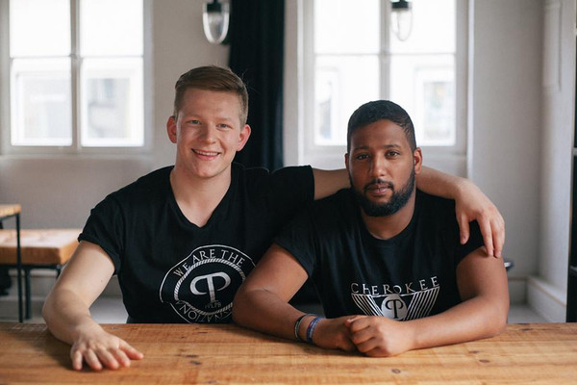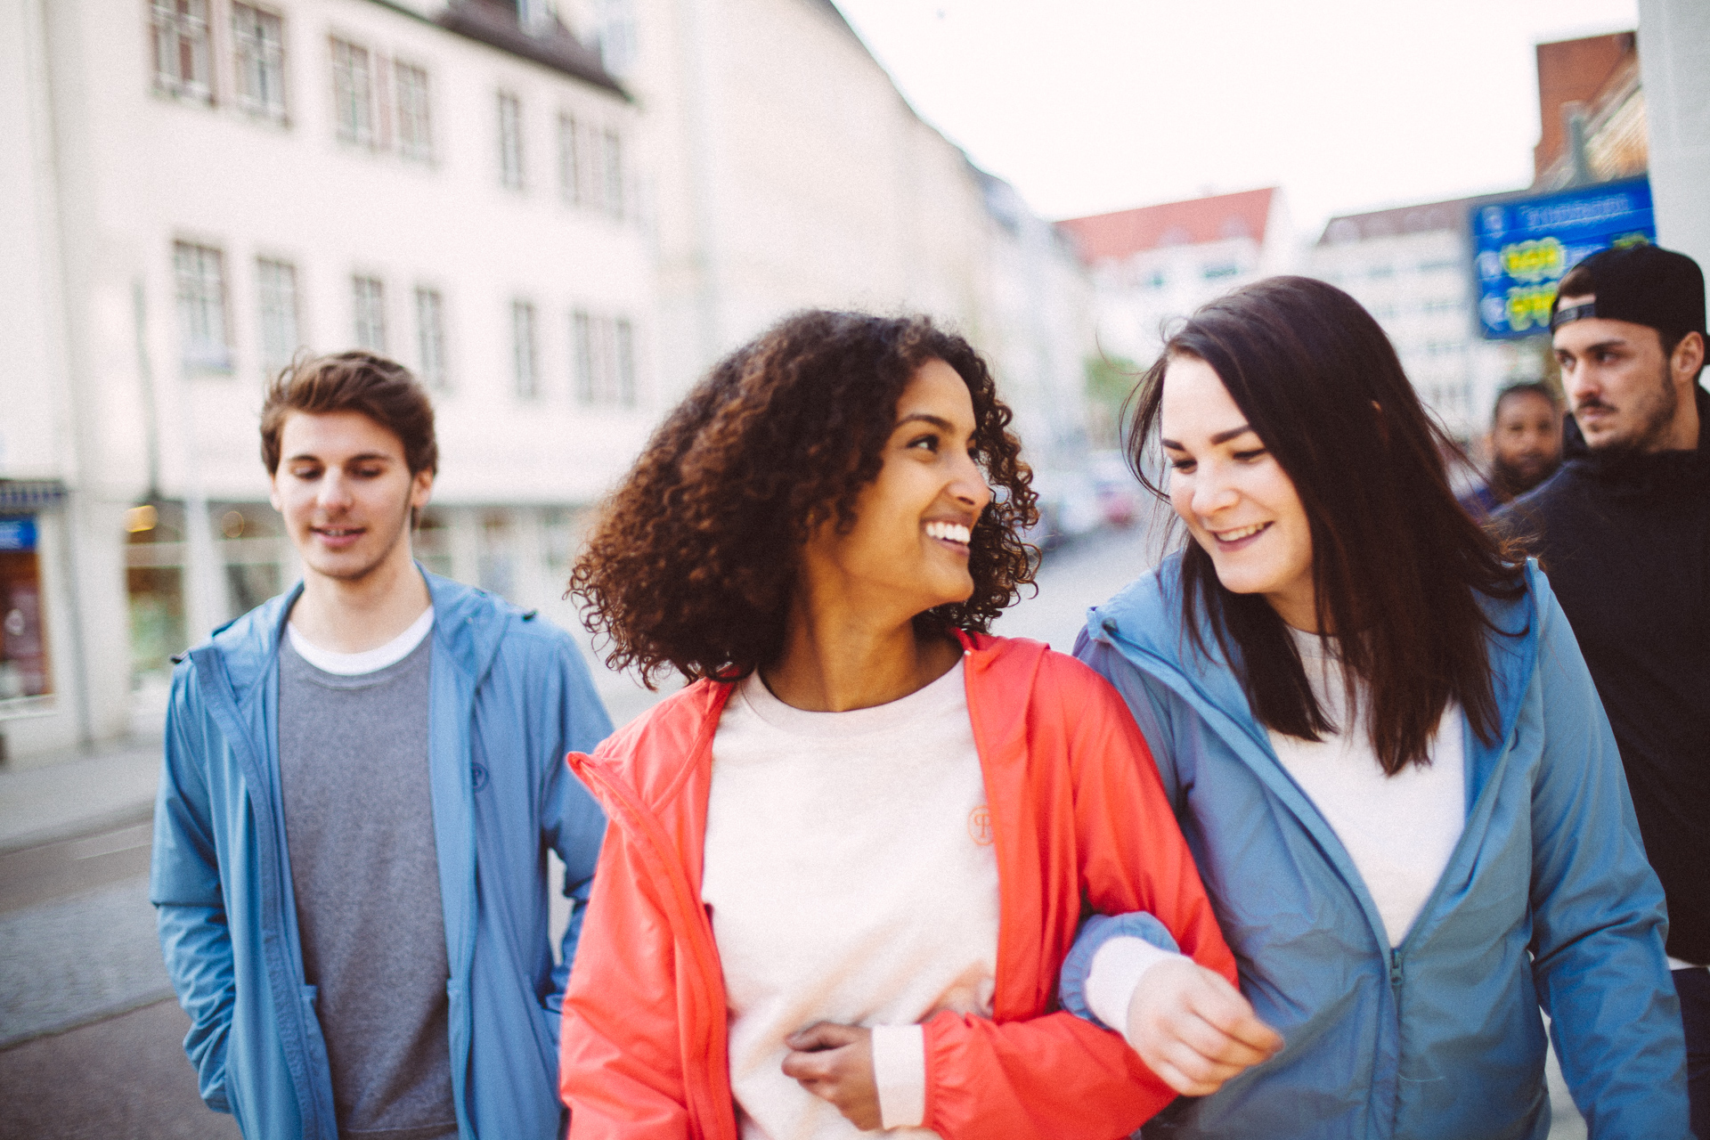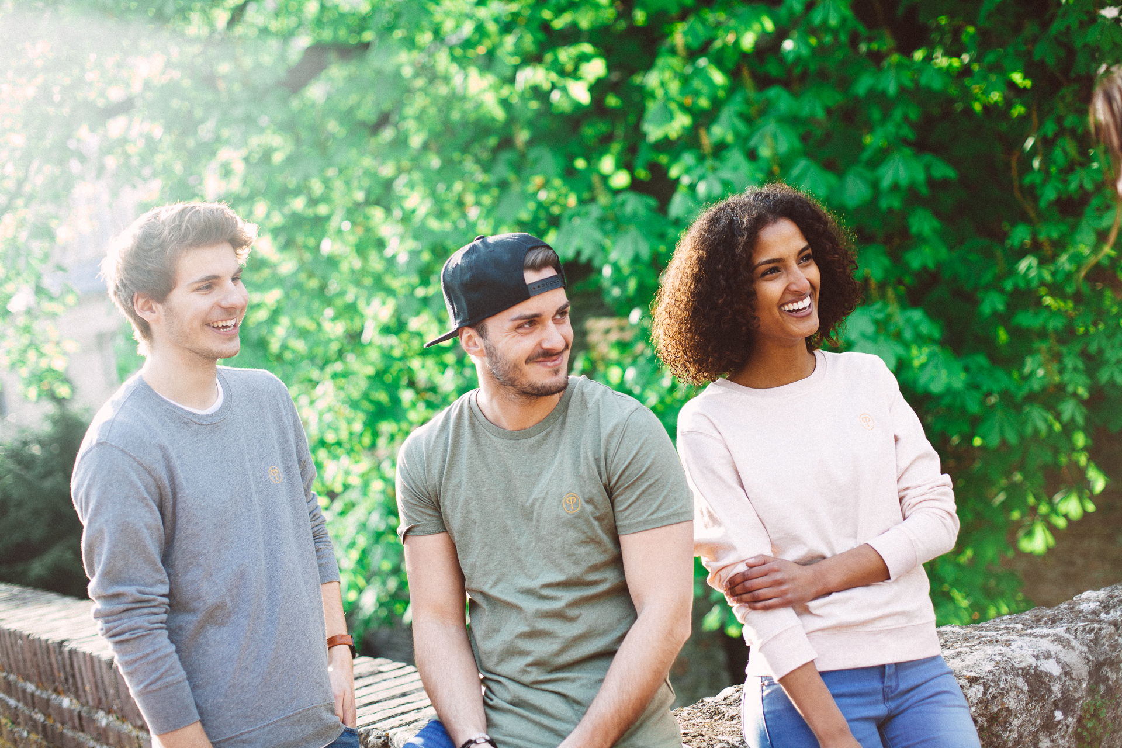
Weitere Informationen  PAPALAPUB  Thomas Ghebrezghiher und Sebastian Locher  Donauhalde 25 – 89079 Ulm  info@pplpb.de – www.pplpb.de  www.facebook.com/PAPALAPUBOFFICIAL | Presse- und Öffentlichkeitsarbeit:  Press'n'Relations GmbH  Vanessa Klein  Magirusstr. 33 – 89077 Ulm  Tel.: +49 731 962 87 18  vk@press-n-relations.de – www.press-n-relations.de
Über PAPALAPUB
Das Fair Wear Label PAPALAPUB wurde 2013 gegründet, um vor allem einer jungen Zielgruppe moderne Kleidung, die unter fairen und ressourcenschonenden Produktionsbedingungen hergestellt wird, zu bezahlbaren Preisen zu bieten. Die Kollektionen bestehen entweder zu 100 Prozent aus Biobaumwolle oder aus recycelten PET-Flaschen und entsprechen geltenden Fair Trade-Bestimmungen hinsichtlich gerechter Entlohnung. Geschäftsführer sind die beiden Freunde Thomas Ghebrezghiher und Sebastian Locher, die ihre Shirts, Pullover, Jacken und Accessoires im eigenen Onlineshop unter www.ppblp.de sowie beim Modehaus Schmid in Senden und Augsburg verkaufen.

